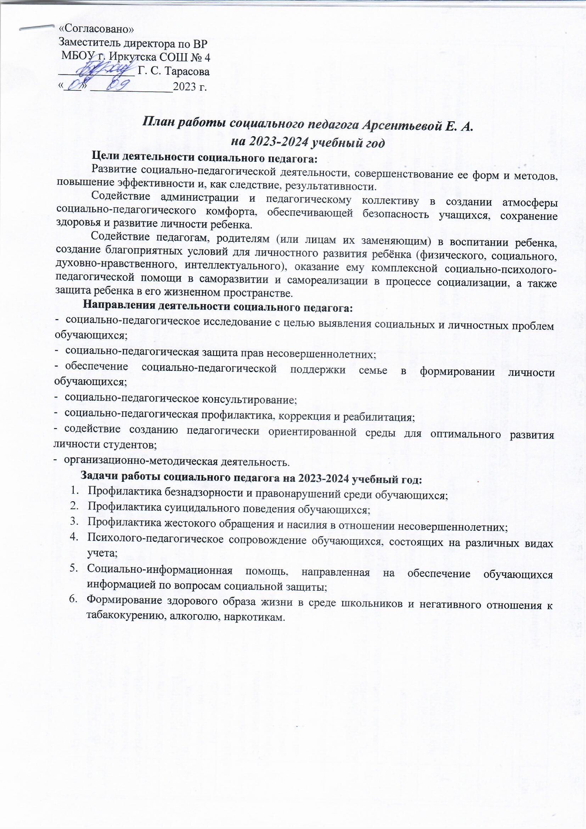

№ п/п | Мероприятия | Сроки | Ответственные | Результат
- Организационная функция

 | -планирование социально-педагогической деятельности  -оформление документации | Август | Социальный  педагог | План социальных педагогов на 2023-2024 учебный год
 | -участие в тематических родительских собраниях  -сбор сведений об обучающихся, составление социального паспорта ОО | Сентябрь | Социальный  педагог | Протоколы родительских собраний,  Социальный паспорт
 | -выявление обучающихся, склонных к нарушениям правил поведения, формирование «группы риска»  -выявление и контролирование обучающихся, имеющих систематические пропуски учебных занятий без уважительных причин | В течение года | Социальный  педагог | Отчет о проделанной работе,  Журнал индивидуальной работы,  Акты посещений на дому,  Диагностика,  Журнал индивидуальной работы,  Информационная справка
 | Проведение анонимного социально-психологического тестирования на раннее выявление употребления обучающимися в возрасте от 13 лет, наркотических средств и \или психоактивных веществ | Сентябрь-Октябрь | Социальный педагог  Педагог-психолог | Предоставление отчёта о проделанной работе
 | Анализ, обработка и оформление права на дополнительную меру социальной поддержки при проезде в пассажирском транспорте города Иркутск (проездные билеты) отдельной категории обучающихся | В течение года | Социальный педагог | Заявка, ведомость получения проездных билетов
- Обеспечение социальных прав и гарантий обучающихся

 | Выявление интересов и потребностей обучающихся, трудностей и проблем, уровня социальной защищенности и адаптированности к социальной среде | В течение года | Социальный  педагог | Диагностика  Заключение о результатах диагностики
 | Посредничество между обучающимся, школой, семьей, специалистами социальных служб, ведомственными и административными органами | По мере необходимости | Социальный  педагог  Педагог-психолог | Отчет о проделанной работе
 | Содействие в создании обстановки психологического комфорта и безопасности обучающихся в школе, семье, социальной среде | В течение года | Социальный  педагог  Педагог-психолог Классные руководители | Отчет о проделанной работе
- Индивидуальная работа с обучающимися

 | Оформление, анализ, корректировка базы данных обучающихся, находящихся под опекой | Раз в полугодие | Социальный педагог | Банк данных (бумажный и электронный)
 | Оформление, анализ, корректировка базы данных обучающихся, не имеющих гражданства РФ | Раз в полугодие | Социальный педагог | Банк данных (бумажный и электронный)
 | Посещение обучающихся, состоящих на учете, находящихся под опекой, составление актов обследования жилищно-бытовых условий несовершеннолетних | По мере необходимости | Социальный педагог | Акт обследований ЖБУ
 | Осуществление регулярного взаимодействия с родителями/законными представителями обучающихся, проведение профилактических бесед индивидуальных консультаций | В течение года | Социальный педагог | Отчет о проделанной работе
 | Вовлечение обучающихся «группы риска» во внеурочную деятельность | В течение года | Социальный педагог  Педагог- организатор  Педагог доп. образования | Отчет о проделанной работе  Информационная справка
 | Индивидуальная работа с обучающимися, проведение профилактических бесед | В течение года | Социальный педагог | Отчет о проделанной работе  Индивидуальная карта несовершеннолетнего
 | Проведение классных часов, посвященных пропаганде здорового образа жизни, профилактике безнадзорности, наркомании, токсикомании, алкоголизма, табакокурения и правонарушений | В течение года | Социальный педагог  Педагог-психолог | Методическая разработка  Фотоотчет  Отчет о проделанной работе
- Работа с классными руководителями, учителями-предметниками

 | Индивидуальные консультации для классных руководителей | В течение года | Социальный педагог  Педагог-психолог | Отчет о проделанной работе  Журнал индивидуальной работы
 | Взаимодействие с педагогами по решению конфликтных ситуаций, возникающих в процессе работы с обучающимися, требующими особого педагогического внимания | В течение года | Социальный педагог  Педагог-психолог | Отчет о проделанной работе  Журнал индивидуальной работы
 | Выступления на педагогических советах, совещаниях, семинарах | В течение года | Социальный педагог | Выписка из протокола
- Работа с родителями, законными представителями (семьей) обучающихся

 | Выступление на родительских собраниях | В течение года | Социальный педагог  Педагог-психолог | Протоколы родительских собраний
 | Просветительские мероприятия, направленные на предотвращение жестокого обращения и конфликтных ситуаций с детьми в семье | В течение года | Социальный педагог  Педагог-психолог  Инспектор ОДН ОП-2 | Отчет о проделанной работе
 | Просветительские мероприятия, направленные на повышение знаний родителей об особенностях подросткового возраста | В течение года | Социальный педагог  Педагог-психолог | Отчет о проделанной работе
 | Проведение индивидуальных консультаций и бесед | По мере необходимости | Социальный педагог | Отчет о проделанной работе, Журнал индивидуальных бесед
 | Информирование родителей об организациях, специализирующихся на оказании помощи семьям | В течение года  По мере необходимости | Социальный педагог | Отчет о проделанной работе
- Профилактическая работа

 | Заседание Совета профилактики | По плану | Зам. Директора по ВР  Социальный педагог | Протоколы заседаний
 | Ранняя профилактика бродяжничества и правонарушений | По плану | Социальный педагог | Отчет о проделанной работе
 | Рейды в семьи «группы риска» | По плану | Социальный педагог  Инспектор ПДН ОП-2 | Акты посещений
 | Проведение индивидуальных бесед с обучающимися, имеющими трудности в обучении, с низким уровнем мотивации познавательных интересов | В течение года | Социальный педагог  Педагог-психолог | Отчет о проделанной работе  Журнал индивидуальных бесед
 | Проведение лекций и бесед с обучающимися по различным аспектам первичной профилактики употребления ПАВ, о вреде алкоголизма, наркомании и табакокурении | В течение года | Социальный педагог  Педагог-психолог  Медицинский работник | Отчет о проделанной работе
 | Единая областная неделя «Высокая ответственность» (по отдельному плану) | Сентябрь | Зам по ВР  Социальный педагог | Отчет о проделанной работе
 | Единая областная неделя «Будущее в моих руках», приуроченная к Всероссийскому дню трезвости и борьбы с алкоголизмом (по отдельному плану) | Октябрь | Зам по ВР  Социальный педагог  Педагог-психолог | Отчет о проделанной работе
 | Методический совет «Учёба на перекрестке культур: интерактивные методы содействия адаптации детей из семей мигрантов/беженцев и профилактики мигрантофобии среди обучающихся» | Октябрь | Социальные педагоги | Выписка из протокола  Фотоотчет
 | Классные часы по профилактике безнадзорности и правонарушений обучающихся, профилактика семейного неблагополучия и фактов жесткого обращения с детьми | Ноябрь | Социальный педагог  Классные руководители | Отчет о проделанной работе
 | Месячник по правовым знаниям (по отдельному плану) | Ноябрь | Зам по ВР  Социальный педагог  Педагог-психолог | Отчет о проделанной работе
 | Единая неделя профилактики экстремизма «Единство многообразия», посвященная Международному дню толерантности (по отдельному плану) | Ноябрь | Зам по ВР  Социальный педагог  Педагог-психолог | Отчет о проделанной работе
 | Проведение областной тематической недели «Мы за чистые лёгкие!» (по отдельному плану) | Декабрь | Зам по ВР  Социальный педагог  Педагог-психолог | Отчет о проделанной работе
 | Единая областная профилактическая неделя по профилактике ВИЧ – инфекции «Здоровая семья», посвященной Всемирному дню борьбы со СПИДом (1 декабря). | Декабрь | Зам по ВР  Социальный педагог  Педагог-психолог | Отчет о проделанной работе
 | Единая областная профилактическая неделя по профилактике школьного буллинга в подростковой среде «Дружить ЗДОРОВО!» | Декабрь | Зам по ВР  Социальный педагог  Педагог-психолог | Отчет о проделанной работе
 | Проведение единой областной недели «Независимое детство», посвященной Всемирному дню борьбы с наркотикамии наркобизнесом | Февраль | Зам по ВР  Социальный педагог  Педагог-психолог | Отчет о проделанной работе
 | Областная неделя профилактики несчастных случаев и детского травматизма «Жизнь! Здоровье! Красота!», приуроченная к Всемирному дню здоровья (7 апреля) | Апрель | Зам по ВР  Социальный педагог  Педагог-психолог | Отчет о проделанной работе
 | Антинаркотический месячник | Апрель | Зам по ВР  Социальный педагог  Педагог-психолог | Отчет о проделанной работе
- Диагностико-аналитическая деятельность

 | Диагностика социальных условий жизни обучающихся (семья, круг общения, интересы и потребности). | Октябрь | Социальный педагог  Педагог-психолог  Классные руководители | Заключение о результатах диагностики
- Организационная и координационная деятельность

 | Взаимодействие со специалистами социальных служб, ведомственными и административными органами для принятия мер по социальной защите и поддержки обучающихся:  -с КДН и ЗП  -с отделом опеки и попечительства  -с управлением социальной защиты населения  -с органами здравоохранения  -с Центром занятости населения | В течение года | Социальный педагог | Отчет о проделанной работе
 | Анализ работы социального педагога за отчетный период | Май | Социальный педагог | Анализ работы
 | Составление плана работы на следующий учебный год | Июнь | Социальный педагог | План работы на 2024-2025 учебный год
- Участие в работе комиссий

 | Участие в работе Совета профилактики | В течение года | Зам по ВР  Социальный педагог | Протоколы заседаний

Социальный педагог Арсентьева Е. А.

